中华人民共和国电力行业标准

电力企业标准体系表编制导则
DL/T485—1999
代替DL/T485-92
Guide for preparing diagrams of
electric power enterprise standard system

中华人民共和国国家经济贸易委员会1999-08-02批准 1999-10-01实施

前 言
本标准是根据原电力工业部科技司技综［1995］15号文关于电力行业标准制(修)订计划项目的安排制定的，为了科学地建立和健全企业标准体系，指导和规范电力企业开展标准化工作，优化企业经营管理，加速技术进步和提高企业经济效益，特制定本标准。
本标准是对DL/T 485—92《电力行业企业标准体系表编制的一般规定》的修订。本标准自实施之日起原标准同时废止。本着协调、统一的原则，本标准在编写格式和表述规则上均符合DL/T600—1996《电力标准编写的基本规定》。
为了便于企业更好地编制企业标准体系表，本标准运用了文字、图表、示例的表述方法，使理解和实施本标准时更具有直观性和可操作性。
本标准对原标准作了如下主要更改：
(1)把原标准名称《电力行业企业标准体系表编制的一般规定》改为《电力企业标准体系表编制导则》。
(2)增加了前言。
(3)将DL/T485—92中“5.2.2 企业标准体系的序列结构”的内容删掉，规定了一种标准体系表的中性表示模式——层次结构，使该模型更具有普遍的适用性。
(4)增加了“7 体系表的编制格式”和“9 体系表的编制程序”。
(5)增加了六个附录：附录A、附录B、附录C、附录D、附录E、附录F。
(6)对标准编号方式作了重新规定。
本标准的附录A、附录B、附录C、附录D、附录E、附录F都是提示的附录。
本标准由中国电力企业联合会标准化部提出。
本标准由中国电力企业联合会企业部归口。
本标准起草单位：中国电力企业联合会企业部、东北电业管理局、沈阳热电厂、沈阳电业管理局。
本标准主要起草人：张向东、尤京、单丽更、张岚、王之昌、官之新。
本标准委托中国电力企业联合会负责解释。

1 范围
本标准规定了电力企业标准体系表的编制原则、结构、组成内容、表达形式、电力企业标准的编号方式以及体系表的编制程序等内容。
本标准适用于各类电力企业标准体系表的编制。
2 引用标准
下列标准所包含的条文，通过在本标准中引用而构成为本标准的条文。本标准出版时，所示版本均为有效。所有标准都会被修订，使用本标准的各方应探讨使用下列标准最新版本的可能性。
GB/T13016—1991 标准体系表编制原则和要求
GB/T13017—1995 标准体系表编制指南
GB/T15497—1995 企业标准体系——技术标准体系的构成和要求
GB/T15498—1995 企业标准体系——管理标准、工作标准体系的构成和要求
GB/T3935.1—1996 标准化和有关领域的通用术语 第1部分：基本术语
3 定义
本标准采用下列术语及其定义。
3.1 企业标准体系enterprise standard system
企业内的标准按其内在联系形成的科学有机整体。
3.2 企业标准体系表diagram of enterprise standard system(以下简称‘体系表’)
企业标准体系内的标准按一定形式排列起来的图表。
3.3 技术标准 technical standard
对企业标准化领域中需要协调统一的技术事项所制订的标准。企业技术标准的形式可以是标准、规范、规程、导则、操作卡、作业指导书等。
3.4 管理标准 management standard
对企业标准化领域中需要协调统一的管理事项所制订的标准。
注：“管理事项”主要指在生产经营管理，如营销、设计、采购、生产、检验、安全、卫生、环保、标准化与信息、经营、劳动组织等管理中与实施技术标准有关的重复性事物和概念。
3.5 工作标准 duty standard
对企业标准化领域中需要协调统一的工作事项所制订的标准。
注：“工作事项”主要指在执行相应管理标准和技术标准时与工作岗位的职责、工作内容、要求与方法、岗位的基本技能、检查与考核等有关的重复性事物和概念。
3.6 相关标准 correlated standard
属其他体系(行业、专业)而为本体系直接采用并关系密切的标准为本体系的相关标准。
3.7 上级标准upper standard
上级标准是指国家标准、行业标准和地方标准。
3.8 门类标准 distinguish standard
门类标准是指在体系表中的三个标准系统，即技术标准、管理标准和工作标准。
3.9 基础标准 basic standard
具有广泛的普及范围或包含一个特定领域的通用规定的标准。
注：基础标准可作为直接应用的标准或作为其他标准的基础。
3.10 职能标准 functianal authority standard
职能标准是指为门类标准而制订的各功能系列标准的总称。
3.11 个性标准与共性标准 personality standard and generality standard
直接表达一种标准化对象(产品或系列产品、过程、服务或管理)的个性特征的标准称个性标准；同时表达存在于若干种标准化对象间所共有的共性特征的标准称共性标准。
4 体系表编制原则和要求
4.1 编制原则
4.1.1 全面成套。应对本企业当前预计到的科学技术、经济、生产及其管理活动中，需要协调统一的各种重复性的事物和概念进行充分的研究，来确定需要制订哪些标准，并在一定范围内使应有的标准全面成套。
4.1.2 层次恰当。根据标准的适用范围，恰当地将标准安排在不同的层次上。尽量扩大标准的适用范围，即尽量安排在高层次上，能在大范围内协调统一的标准，不应在数个小范围内各自制订，达到体系组成层次分明、合理简化。
4.1.3 划分明确。体系表内不同专业、门类标准的划分，应按生产经济活动性质的同一性，即以标准的特点进行划分，而不是按行政系统划分。同一标准不要同时列入两个以上体系或分体系内，避免同一标准由两个以上部门同时制订。
4.2 编制要求
4.2.1 企业应结合本企业具体情况充分采用和贯彻全国标准体系表中的有关标准，并纳入本企业标准体系表内。全国标准体系表由全国行业范围内的通用标准组成。
4.2.2 企业应根据实际需要积极在体系表内列出和制定出上级待订标准，使企业标准体系成为发展和补充全国标准体系表的基础。
4.2.3 企业编制体系表时应考虑GB/T19000系列标准的要求。
4.2.4 体系表内，表示层次间共性标准与个性标准间有主从关系的连线用实线，无主从关系的连线用虚线。
5 企业标准体系的组成
5.1 企业标准体系的组成应以技术标准为主体，包括管理标准和工作标准。
5.2 组成企业标准体系的标准，除本企业制定的企业标准外，还包括企业所贯彻和采用的上级标准。
6 体系表的结构
体系表的结构是标准系统的纵向层次与内在的横向联系相统一的整体形式。
6.1 纵向层次
企业标准系统的纵向层次一般分为三个层次，即基础(通用)标准、职能标准和个性标准。
6.2 横向联系
横向联系是指在体系表中各门类标准、各职能标准、个性标准之间内在联系的表现。职能标准、个性标准的数量多少，视企业具体情况而定。
6.3 体系表的结构形式
电力企业体系表的结构形式采用层次结构，如图1所示。
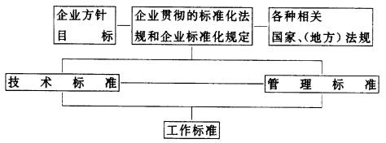
图 1 企业标准体系层次结构图
注：(1)图1中的技术标准和管理标准两个分体系间的连线表示二者之间的交互制约作用。
(2)图1中的工作标准必须同时实施技术标准和管理标准中的相应规定，是技术标准和管理标准共同指导制约下的下层标准。
(3)所有标准都应在上级标准化法规、本企业标准化规定和本企业方针目标及各种相关国家(地方)法规指导下形成。

7 体系表的编制格式
体系表的编制格式用层次结构总框图和与之相对应的标准名细表列出。用数学模式表示即：
体系表=总框图+标准明细表
7.1 总框图
总框图是按照体系表的层次结构要求，把若干个职能标准，分别绘制成若干个小方框，分门类进行编号，并由实线和虚线联接起来而组成的框图。
本标准提供了六个不同电力专业的体系表总框图。详见附录A～附录F。图中所列职能标准项目是综合性的，各企业可根据具体情况进行增减和变动顺序。
7.2 标准明细表
体系表总框图只能反映出标准体系的构成和相互之间的关系，各职能标准中个性标准数量的多少还需用标准明细表列出。标准明细表的格式如表1所示：
表 1 标准明细表格式
×××_______(职能标准代号、名称)
序 号 | 标准编号 | 标准名称 | 采标编号 | 采用程度 | 备 注
8 企业标准编号
8.1 企业标准编号格式
编号格式采用4段式：
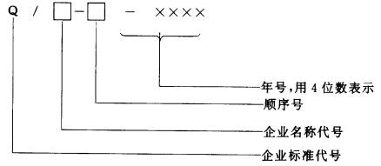
8.2 企业标准编号中各段编制方法
8.2.1 企业标准代号为“Q/”。
8.2.2 企业名称代号可用汉语拼音字母或阿拉伯数字表示，亦可两者兼用共同组成企业名称代号。
8.2.3 顺序号用多位阿拉伯数字表示。位数由企业根据实际需要确定， 但不可过多。
8.3 引用或采用国际标准的编号
对列入企业标准体系的被引用或采用的国际标准，应进行企业标准编号，同时还要注明原国际标准的编号。
9 体系表的编制程序
9.1 由企业标准化管理部门按总体目标，负责组织体系表编制的准备工作，并作出计划。
9.2 企业标准化管理部门按体系表编制计划，组织有关人员调查研究企业经济、科学、技术及其管理的现状和发展，提出标准体系中各职能标准及其个性标准名称草案，并绘制体系表草稿。
9.3 组织各部门对体系表的草稿进行讨论、会审、协调、完善有关项目。
9.4 修改草稿，并形成体系表的报批稿。
9.5 由企业法人代表或其授权的主管领导批准，由企业标准化机构编号、发布、实施。
附录A (提示的附录)
电力生产企业标准体系表总框图
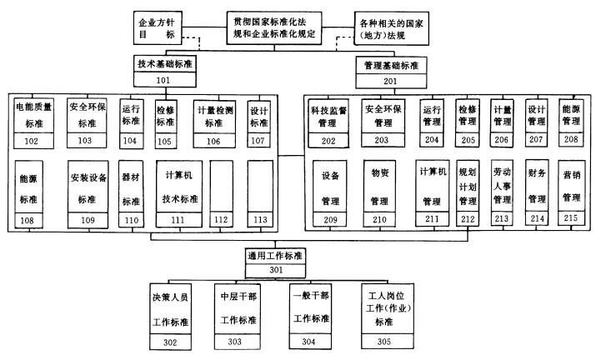

附录B (提示的附录)
电力施工企业标准体系表总框图
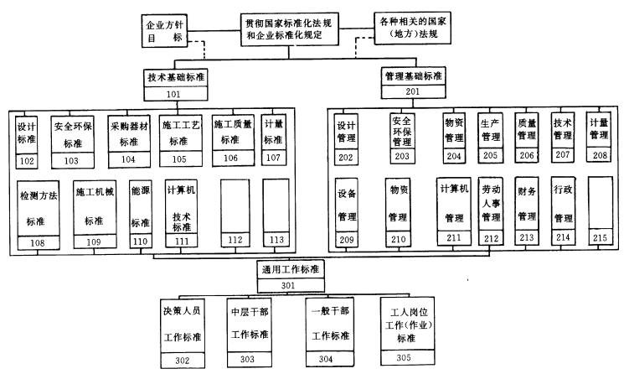

附录C (提示的附录)
电力设计企业标准体系表总框图
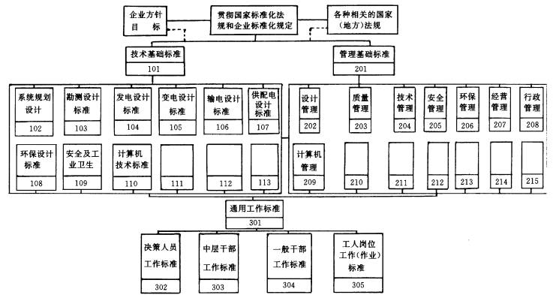

附录D (提示的附录)
电力修造企业标准体系表总框图
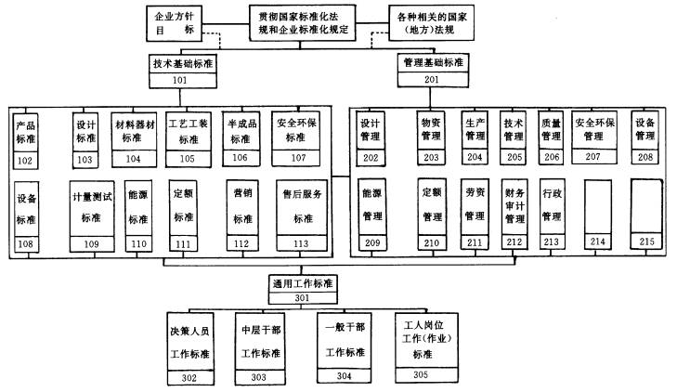

附录E (提示的附录)
电力试验企业标准体系表总框图
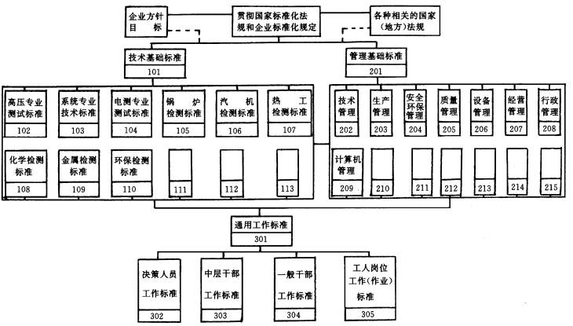

附录F (提示的附录)
电力调度通信企业标准体系表总框图
